【附件一】
桃園市國教輔導團國小語文領域-本土語文輔導小組
【到校輔導流程表】
桃園市立上湖國小
111年11月11日（星期五）
時間* | 活動項目 | 活動內容 | 地點
9:05-9:20  （15分鐘） | 前置作業  及說課 | - 輔導團員分配觀課組別。  - 發放觀課資料（教案、學習單、學生分組座位表、觀課紀錄表）。 | 校史室  （二樓北棟）
9:30-10:10  （40分鐘） | 觀課 | - 輔導團員進入各組紀錄學生學習狀況。  - 校內教師除了觀摩教學外，請留意輔導團員如何進行觀課。 | 五年一班教室  （一樓北棟）
10:20-11:00  （40分鐘） | 議課  與  綜合座談 | - 輔導團員介紹。  - 輔導團員進行議課。  - 輔導團員與教師進行交流。 | 校史室  （二樓北棟）
＊備註：實際時間請視各校之課表時間做調整，原則上【觀課】為完整的一節課時間。觀課前15分鐘為【前置作業】，觀課後預留10分鐘進行場地更換，接著進行40分鐘的【議課與綜合座談】。

【附件二】
校園平面圖（參考用）
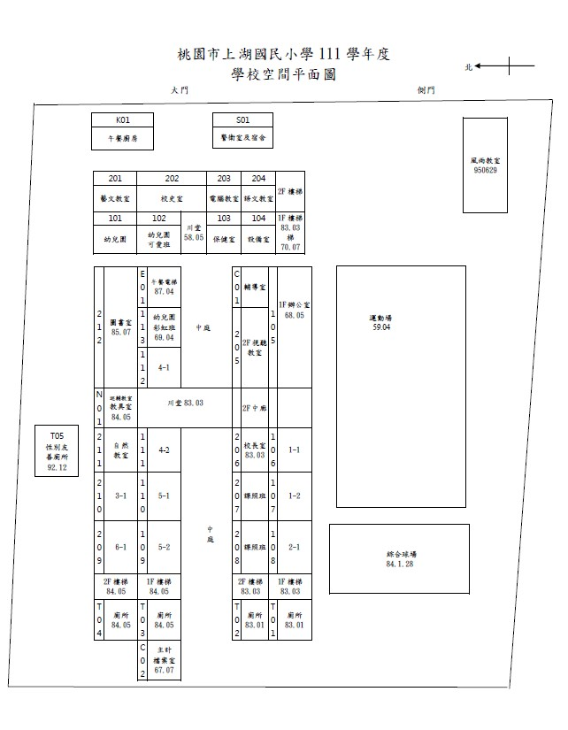
上湖國小校園平面
【附件三-1】空白教案（教學演示教師當日可使用其他格式教案,日後再修改）
素養導向教學單元案例格式108版

核心素養導向教學示例
一、教學設計理念說明
運動會那天，有熱鬧的表演節目、激烈的競賽和園遊會活動，是孩童歡樂的回憶，而零食和飲料更是不可少的良伴•

二、核心素養的展現
總綱核心素養面向 | 總綱核心素養 | 領綱核心素養 | 主要教學內容
A  自主行動 | A1  身心素質  與  自我精進 | 具備身心健全發展的素質，擁有合宜的人性觀與自我觀，同時透過選擇、分析與運用新知，有效規劃生涯發展，探尋生命意義，並不斷自我精進，追求至善。 | 客-E-A1  學習客語文，認識客家民情風俗，藉此培養良好生活習慣以促進身心健康、發展個人生命潛能。
B  溝通互動 | B2  科技資訊  與媒體素養 | 具備善用科技、資訊與各類媒體之能力，培養相關倫理及媒體識讀的素養，俾能分析、思辨、批判人與科技資訊及媒體的關係。 | 客-E-B2  認識客語文媒體的內容與影響，具備應用科技資訊的基本能力，能實際運用媒體資源以學習客語文。
C  社會參與 | C2  人際關係  與團隊合作 | 具備友善的人際情懷及與他人建立良好的互動關係，並發展與人溝通協調、包容異己、社會參與及服務等團隊合作的素養。 | 客-E-C2  具備客語文溝通能力，與他人建立良好關係，樂於與人互動協調，提升團隊合作的能力。

三、教學單元案例
領域/科目 |  | 本土語言客語文 |  | 設計者 |  |  | 黎惠文
實施年級 |  | 五年級上學期 |  | 總節數 |  |  | 共1節，40分鐘
單元名稱 |  | 第三課 運動會
設計依據
學習  重點 | 學習表現 |  | 2-Ⅲ-2 能積極或樂於使用客語。  3-Ⅲ-1 能解讀客語常用詞句寫成的對話。  4-Ⅲ-1 能區別客語文書寫的特徵。 |  | 核心  素養 | A 自主行動  ■ A1身心素質與自我精進  □ A2系統思考與解決問題  □ A3規劃執行與創新應變  B 溝通互動  □ B1符號運用與溝通表達  ■ B2科技資訊與媒體素養  □ B3藝術涵養與美感素養  C 社會參與  □ C1道德實踐與公民意識  ■ C2人際關係與團隊合作  □ C3多元文化與國際理解
學習  重點 | 學習內容 |  | Ad-Ⅲ-1 客語短文。  Bb-Ⅲ-1 意見與情感表達。  Bc-Ⅲ-2 學習活動。 |  | 核心  素養
議題  融入 | 實質內涵 |  | 運用資訊設備學習客家語文，克服個別化差異，依據不同腔調學習，並透過即時反饋系統讓學生能充分表達意見，特別是內向害羞的學生。
議題  融入 | 所融入之學習重點 |  | 【資訊教育】4-3-1 能應用網路的資訊解決問題。  【資訊教育】4-3-5 能利用搜尋引擎及搜尋技巧尋找合適的網路資源。  【生涯發展教育】3-2-2學習如何解決問題及做決定。
與其他領域/  科目的連結 |  |  | ◎教師：  學習吧教學平台(學生帳密能順利登入) 課文情境圖 學習單
教材來源 |  |  | 翰林真平聯合發行版 第九冊
教學設備/資源 |  |  | ◎教師：  學習吧教學平台(學生帳密能順利登入) 課文情境圖 學習單
學習目標
一、能了解課文大意及課文語意，並朗讀課文。
二、能了解並記住「挷大索」、「走相逐」、「暢」等主要語詞的意義和用法。
三、能培養互助合作解決問題的態度。

教學活動設計
教學活動內容及實施方式 | 時間 | 備註
●引起動機：  - 進入學習吧平台複習四縣腔、海陸腔課文。  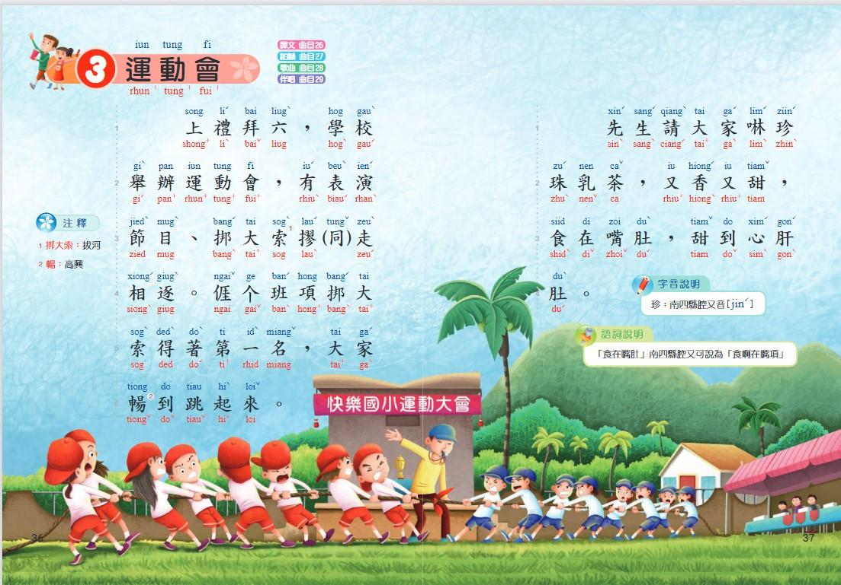  - 檢視回家課文朗讀錄音作業，各組推派一位同學進行投票。  ●發展活動：  〈活動一：內容深究〉  1.教師提問，學生回答：  Q1:課文裡肚學校舉辦个運動會在哪日？  （課文裡學校的運動會是在哪天舉行的？）  Q2在該日，學校有舉辦哪兜活動？  （那天，學校會舉辦哪些活動項目？）  Q3你兜有參加過哪兜比賽个項目？  （你們曾經參加過哪些比賽項目？）  Q4比賽前，你个心情仰般？  （比賽前，你的心情如何？）  Q5比賽結束後，你个心情仰般？  （比賽結束以後，你的心情如何？）  Q6公布比賽个名次，大家當場个心情仰般？  （公布比賽的名次， 大家當場的心情如何？）  Q7假使你兜無得名時，先生个態度會仰般？  （如果你們沒有得名的時候，老師的態度會如何？）  Q8假使你兜盡會，打頭名，先生會仰般獎勵你兜？  （如果你們很棒，得到第一名，老師會如何獎勵你們？）Q9客語特徵詞(國語不這麼用)  （摎(同) 挷大索 走相逐 得著 暢 先生 啉 嘴肚 心肝肚  𠊎）。  〈活動二：學習單：課文運動會五何法〉  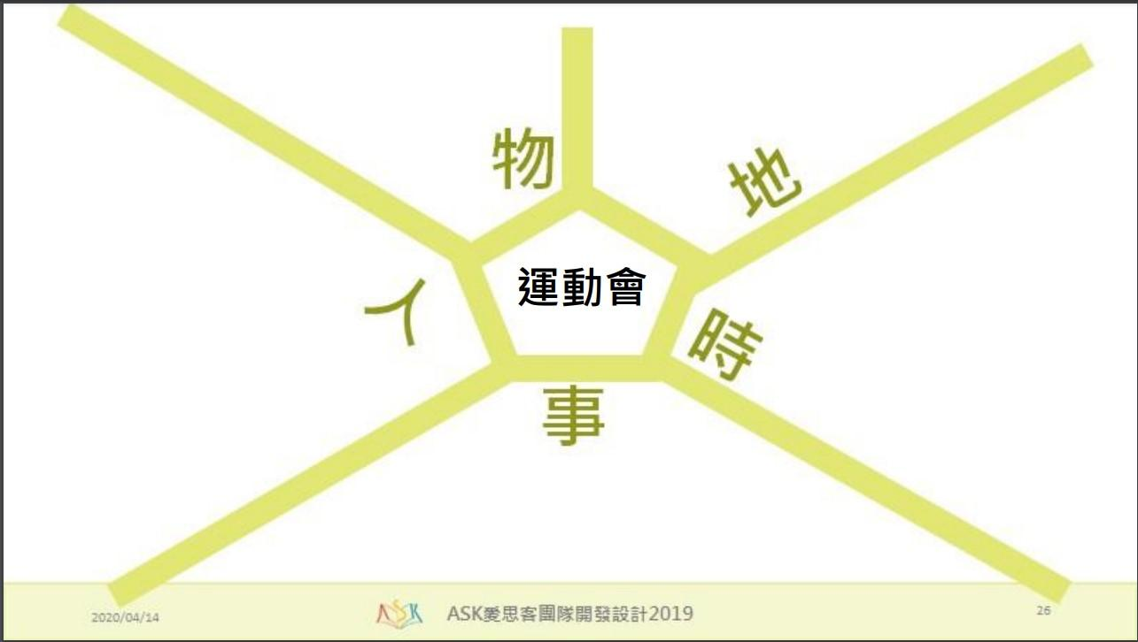  - 將全班分成4組，共同完成學習單。  - 請每一組進行發表。  - 其他組可以補充。  ●綜合活動：  〈活動一：wordwall〉  - 掌握文本意涵後後，設計wordwall 遊戲固化學生學習。  - 回家作業，運用五何法並從課文長出作文。  - 運用Slido提問，進行這一節課自我反思。  -----課程結束----- | 5’  10’  10’  10’ | 口頭評量  對話練習  Slido線上投票  討論及發表  討論及發表  小組互動表現  口頭發表  Wordwall遊戲  Slido線上提問

附件：【附件三-2】學生分組座位表（參考用，教學演示教師可自行調整）
*楊羽絜
廖子閎
鄒任翔
*劉世軒

張智鈞
1.五年級客語組，共17位學生。
2.灰底為組長。
3.*劉生、*楊生為特殊生。
楊秉勳
范云睿
廖于豪
蔡炘嬡
楊秉澄

邱偉豪
鄭沛淇

第一組
陳明君
彭鈺晴

潘品涵
鄭筠葆
第三組
第四組
第二組
葉芳妤
黑 板

【附件四】
桃園市 國民小學111學年度觀課記錄表1
教學對象： 年 班授課者： 觀課日期： 年 月 日（第 節）
語文領域：本土語文- 語 課程名稱： 觀課者：
觀察的學生：第（ ）組，學生座號（ ）；第（ ）組，學生座號（ ）
- 教室的學習環境
項次 | 觀察項目 | 非常優良 | 優良 | 普通 |  | 尚可 | 待改進
1 | 學生座位編排 | □傳統座位 |  |  | □分組協同
2 | 教學環境佈置
3 | 課堂學習常規

- 教師的教學情形
項次 | 觀察項目 | 完全做到 | 大部分做到 | 做到一半 | 少部分做到 | 完全沒做到 | 未呈現
1 | 掌握教學內容進度
2 | 適時提取學習問題
3 | 給予學生思考時間
4 | 耐心聆聽學生回答
5 | 提供跳躍思考題目

- 學生的學習風景
項次 | 觀察項目 | 非常優良 | 優良 | 普通 | 尚可 | 待改進
1 | 專注於課堂上學習
2 | 對話切合學習主題
3 | 踴躍回答所提問題
4 | 相互鼓勵合作協助
5 | 主動分享積極發表

- 軼事紀錄（觀察到學生的學習瓶頸與表現）

- 觀課者回饋（思齊與內省）

桃園市楊梅區上湖國民小學111學年度本土語/客家語 領域/議題/跨領域
教師教學觀察表(觀課表) 2
授課教師 | 黎惠文 | 觀課伙伴 | 學校： 國小姓名：
教學科目 | 客家語 | 單元名稱 | 第三課 運動會
教學班級 | 高年級 | 觀課日期 | 111.11.11
軼事紀錄表
時間 | 教學流程/教學活動或事件紀錄〈學生學習情形〉
觀察者的回饋
值得學習的地方 |  |  |  | 我的感想或建議
【附件五】
111學年度第1學期桃園市國民教育輔導團
國小組語文領域-本土語文輔導小組【到校輔導會議紀錄表】
辦理類別：□共同備課 ■公開授課(觀課)、共同議課 □專題研討 □其他：
受訪學校 | 上湖國小 | 輔導時間 | 111年11月11日9時 0分  至 11時10分
輔導領域 | 語文領域本土語文- 客家 語
出 席 人 員 簽 到
學校領域  成員 | 莊錦欣(簽名如附件)  張碧玲  葉瑞珍
輔導小組  成員 | 王派土(簽名如附件)  鍾雪雲  李春枝  鄒靜怡
課程與教學輔導重點 | 1.引起動機:運用事前課文朗讀錄音檔讓學生票選「客語美聲王」。  2.透過提問引導學生發表。  3.運用五何法學習單統整課文大意。  4.運用wordwall固化學生學習。  5.將數位科技融入客語教學，學生學習動機強。  6.善用獎勵制度，提高學生參與發表意願。  7.運用學習吧平台進行二種腔調的課文朗讀的學習，可適時地弭平差異化。  8.課後任務分配，深化學習。
回饋與分享 | 1.資訊融入本土語教學，利用資訊化科技Ipad、互動App、學習吧平台融入客家語教學。  2.運用Wordwall小遊戲提升學生學習興趣。  3.運用Slido 學生可以及時反饋，學生意見可以充分表達。  4.運用學習吧，提供四縣腔、海陸腔課文音檔，並就學生錄音作業，評選客語美聲王，鼓勵學生開口說客語，並優化客語聲韻調。
建議事項 | 1.可以多營造讓學生說客語和聽客語的學習情境，讓學生能自然地在生活中使用客語進行溝通。  2.每次課程中，資訊融入的部份不宜太多，事前準備工作會比較重，可以適時加強客語的語詞和句型的運用。  3.可進行素養導向優良教案示例之送件。
教學組長： 教務主任： 校長：
填表日期：111 年 11 月 11 日
【附件六】
桃園市市立各級學校及幼兒園教職員獎勵建議表
承辦學校名稱 |  | ： |  | 桃園市楊梅區上湖國民小學
計畫名稱 |  | ： |  | 桃園市國民教育輔導團國民中小學各學習領域/議題輔導小組辦理111年度第一學期（111 年9至112年1月）十二年國民基本教育精進國民中小學教學品質─輔導團團務運作計畫
核定公文文號 |  | ： |  | 桃教中字第1110095701號
辦理起迄日期 |  | ： |  | 111年8月30日起至112年1月19日止
辦理情形  簡要說明 |  | ： |  | 協助辦理輔導團到校輔導事宜，本校輔導團員示範教學，並協助上傳填報行政工作
獎勵額度及人數 |  | ： |  | （二）到校輔導表現優異學校：以「接受到校輔導學校」之公開授課教師或參與到校共備有具體成果者為限，經各輔導小組推薦（每場次至多提報嘉獎1次1人、獎狀1張1人）。
編號 | 學校名稱 |  | 職稱 |  | 姓名 | 獎勵額度 | 備註  (單位有異動或退休者請註明)
1 | 上湖國小 |  | 教導主任 |  | 黎惠文 | 嘉獎1次
2 | 上湖國小 |  | 教務組長 |  | 紀孟君 | 獎狀1張

承辦人 | 處（室）主任 | 人事主任 | 校長

